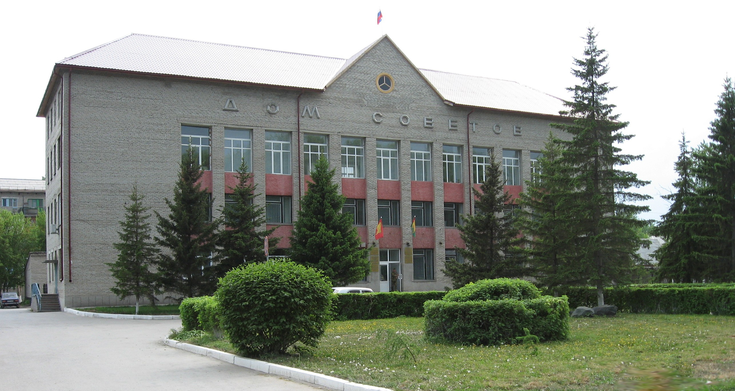

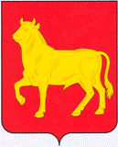

Бюллетень органов местного самоуправления
города Куйбышева Куйбышевского района Новосибирской области"
№ 64 (1465) от 17 сентября 2025 года

СОДЕРЖАНИЕ

РАЗДЕЛ I. Правовые акты, принятые на местном референдуме; решения Совета депутатов города Куйбышева Куйбышевского района Новосибирской области

1.1. | РАСПОРЯЖЕНИЕ СОВЕТА ДЕПУТАТОВ ГОРОДА КУЙБЫШЕВА КУЙБЫШЕВСКОГО РАЙОНА НОВОСИБИРСКОЙ ОБЛАСТИ ПЯТОГО СОЗЫВА от 17.09.2025 № 18-р «О переносе времени пятьдесят третьей сессии Совета депутатов города Куйбышева Куйбышевского района Новосибирской области пятого созыва» | 03

РАЗДЕЛ II. Правовые акты администрации, иных органов местного самоуправления и должностных лиц местного самоуправления города Куйбышева Куйбышевского района Новосибирской области

2.1. | ПОСТАНОВЛЕНИЕ АДМИНИСТРАЦИИ ГОРОДА КУЙБЫШЕВА КУЙБЫШЕВСКОГО РАЙОНА НОВОСИБИРСКОЙ ОБЛАСТИ ОТ 16.09.2025 № 1307 «О предоставлении разрешения на условно разрешенный вид использования земельного участка» | 04

РАЗДЕЛ III. Официальные сообщения и материалы органов местного самоуправления города Куйбышева Куйбышевского района Новосибирской области

РАЗДЕЛ IV. Иная информация

РАЗДЕЛ I.
ПРАВОВЫЕ АКТЫ, ПРИНЯТЫЕ НА МЕСТНОМ РЕФЕРЕНДУМЕ; РЕШЕНИЯ СОВЕТА ДЕПУТАТОВ ГОРОДА КУЙБЫШЕВА КУЙБЫШЕВСКОГО РАЙОНА НОВОСИБИРСКОЙ ОБЛАСТИ

1.1. РАСПОРЯЖЕНИЕ СОВЕТА ДЕПУТАТОВ ГОРОДА КУЙБЫШЕВА КУЙБЫШЕВСКОГО РАЙОНА НОВОСИБИРСКОЙ ОБЛАСТИ ПЯТОГО СОЗЫВА от 17.09.2025 № 18-р «О переносе времени пятьдесят третьей сессии Совета депутатов города Куйбышева Куйбышевского района Новосибирской области пятого созыва»

РАСПОРЯЖЕНИЕ

17.09.2025 № 18-р

О переносе времени пятьдесят третьей сессии Совета депутатов города Куйбышева Куйбышевского района Новосибирской области пятого созыва

Руководствуясь частью 2 ст. 30 Регламента Совета депутатов города Куйбышева Куйбышевского района Новосибирской области перенести время заседания пятьдесят третьей сессии Совета депутатов города Куйбышева Куйбышевского района Новосибирской области (пятого созыва) 24 сентября 2025 года на 14.00 часов в актовом зале администрации Куйбышевского муниципального района Новосибирской области (г. Куйбышев, ул. Краскома, 37).
Предложить на рассмотрение Совету депутатов города Куйбышева Куйбышевского района Новосибирской области вопросы:
- О внесении изменений в решение Совета депутатов от 24.12.2024 № 384 «О бюджете города Куйбышева Куйбышевского района Новосибирской области на 2025 год и плановый период 2026 и 2027 годов»;
- О внесении изменения в решение десятой сессии Совета депутатов города Куйбышева Куйбышевского района Новосибирской области от 20.06.2022 № 103 «Об утверждении Правил землепользования и застройки города Куйбышева Куйбышевского района Новосибирской области»;
- О внесении изменения в решение десятой сессии Совета депутатов города Куйбышева Куйбышевского района Новосибирской области от 20.06.2022 № 103 «Об утверждении Правил землепользования и застройки города Куйбышева Куйбышевского района Новосибирской области»;
- О внесении изменений в Положение о муниципальном контроле на автомобильном транспорте и в дорожном хозяйстве в границах города Куйбышева Куйбышевского района Новосибирской области, утвержденного Решением Совета депутатов города Куйбышева Куйбышевского района Новосибирской области пятого созыва от 25.02.2025 № 396;
- О внесении изменений в Положение о муниципальном жилищном контроле в городе Куйбышеве Куйбышевского района Новосибирской области, утвержденного Решением Совета депутатов города Куйбышева Куйбышевского района Новосибирской области пятого созыва от 25.02.2025 № 397;
- О внесении изменений в Положение о муниципальном земельном контроле в границах города Куйбышева Куйбышевского района Новосибирской области, утвержденного Решением Совета депутатов города Куйбышева Куйбышевского района Новосибирской области пятого созыва от 25.02.2025 № 398;
- О внесении изменений в Положение о муниципальном контроле в сфере благоустройства на территории города Куйбышева Куйбышевского района Новосибирской области, утвержденного Решением Совета депутатов города Куйбышева Куйбышевского района Новосибирской области пятого созыва от 25.02.2025 № 399;
- О внесении изменений в Положение о муниципальном контроле за исполнением единой теплоснабжающей организацией обязательств по строительству, реконструкции и (или) модернизации объектов теплоснабжения в городе Куйбышеве Куйбышевского района Новосибирской области, утвержденного Решением Совета депутатов города Куйбышева Куйбышевского района Новосибирской области пятого созыва от 25.02.2025 № 400.

Председатель Совета депутатов Е.А. Яблокова

РАЗДЕЛ II.
ПРАВОВЫЕ АКТЫ АДМИНИСТРАЦИИ, ИНЫХ ОРГАНОВ МЕСТНОГО САМОУПРАВЛЕНИЯ И ДОЛЖНОСТНЫХ ЛИЦ МЕСТНОГО САМОУПРАВЛЕНИЯ ГОРОДА КУЙБЫШЕВА КУЙБЫШЕВСКОГО РАЙОНА НОВОСИБИРСКОЙ ОБЛАСТИ

2.1. ПОСТАНОВЛЕНИЕ АДМИНИСТРАЦИИ ГОРОДА КУЙБЫШЕВА КУЙБЫШЕВСКОГО РАЙОНА НОВОСИБИРСКОЙ ОБЛАСТИ ОТ 16.09.2025 № 1307 «О предоставлении разрешения на условно разрешенный вид использования земельного участка»

ПОСТАНОВЛЕНИЕ

16.09.2025 № 1307

О предоставлении разрешения на условно разрешенный вид использования земельного участка

В соответствии со ст. 39 Градостроительного Кодекса Российской Федерации, ст.14 «Правил землепользования и застройки города Куйбышева Куйбышевского района Новосибирской области», утвержденных решением десятой сессии Совета депутатов города Куйбышева Новосибирской области пятого созыва от 20.06.2022 № 103, в соответствии с территориальным зонированием города Куйбышева, на основании заключения по результатам общественных обсуждений по проекту решения о предоставлении разрешения на условно разрешенный вид использования земельного участка от 08.09.2025 г., рекомендации Комиссии по корректировке правил землепользования и застройки г. Куйбышева (протокол от 04.09.2025 г.).
ПОСТАНОВЛЯЕТ:
1. Предоставить разрешение на условно разрешенный вид использования - «Магазины (4.4)» земельному участку с кадастровым номером 54:34:011706:50, площадью 747 кв.м., местоположением: Новосибирская область, г. Куйбышев, ул. Пугачева, дом 69,
2. Опубликовать настоящее постановление в Бюллетене органов местного самоуправления города Куйбышева Куйбышевского района Новосибирской области и на официальном сайте администрации города Куйбышева Куйбышевского района Новосибирской области.
3. Настоящее постановление вступает в силу после его официального опубликования.
4. Контроль за исполнением настоящего постановления оставляю за собой.

Временно исполняющий полномочия  главы города Куйбышева  Куйбышевского района  Новосибирской области |  | А.Г. Бирюков

Администрация города Куйбышева Куйбышевского района Новосибирской области
Совет депутатов города Куйбышева Куйбышевского района Новосибирской области
Редакционный совет:
- Кускова Е.Г., заместитель главы администрации города-
начальник отдела культуры, спорта и молодежной политики
(председатель)
- Рукицкая Т.А., управляющий делами администрации города Куйбышева
(заместитель председателя)
- Балакина Н.Г., главный эксперт управления делами
(секретарь)
- Андрейчук П.А., главный эксперт администрации города Куйбышева
- Шурышева О.Ю., депутат Совета депутатов г. Куйбышева (V созыва)
- Павлова Н.В., депутат Совета депутатов г. Куйбышева (V созыва)

Адрес издателя:
632387
Город Куйбышев Куйбышевского района Новосибирской области
ул. Краскома, 37
Тел. (38362) 51-390, 50-930
E-mail: kainsk-today@nso.ru
Тираж 10 экземпляров
Электронная версия Бюллетеня
размещается на официальном сайте администрации города Куйбышева
Куйбышевского района Новосибирской области: www.kainsk.nso.ru
Распространяется бесплатно

